” خينتاءي كأمانن بنخيكن كضانسن “
(١۲ أوضوس ٢٠١٦ / ٩ ذو القعدة ١٤٣٧)

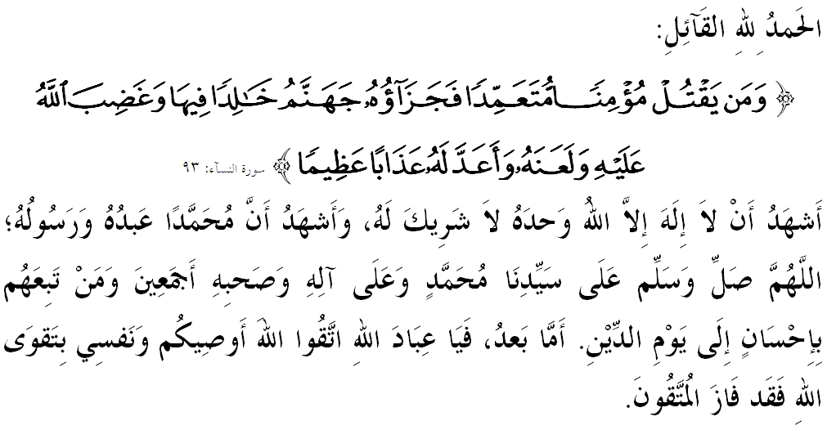
سيداغ جماعة يغ درحمتي الله سكالين,
ساي برفسن كفد ديري ساي سنديري دان مثرو كفد سيداغ جماعة سكالين, مريله سام٢ كيت منيغكتكن كتقواءن كفد الله سبحانه وتعالى دغن سبنر٢ تقوى دغن ملقساناكن سضالا فرينتهث دان منجاءوهي سضالا لارغنث. مودهن٢ كيت سنتياس براد ددالم رحمة سرتا مندافت فرليندوغن الله سبحانه وتعالى دمي منخاري كريضاءنث ددنيا ماهو فون دأخيرة. منبر فد هاري اين اكن ممبيخاراكن خطبة يغ بيرتاجوك: "خينتاءي كأمانن بنخيكن كضانسن".

سيداغ جمعة يغ دمولياكن,
كبلاكغن اين, دنيا دضمفركن دغن فلباضاي بريتا سيري سرغن فغضانس ترهادف ببرافا نضارا سفرتي عراق, فرنخيس, توركي, باغضلاديش, دان عرب سعودي. فريحال كضانسن اين سأكن ساتو فينومينا يغ برلاروتن دان ممباوا كسن برغكاي يغ مناكوتكن باثق فيهق. رينتيتن ايت, مليسيا جوض تيدق تركخوالي دغن ببرافا سيري كضانسن يغ مغعاقبتكن كخدراءن فاره دان كروضين يغ بسر. حال اين ممباوا ساتو كات سفاكت بهاوا كيت منولق كضانسن دان تيندقكن اين اداله دلوار نورما كماءنسياءن دان باتس سوسيال سجاضت ترماسوق ستياف اضام منولق فرلاكوان يغ براساسكن كضانسن دان راديكاليسما.
كضانسن اداله ساتو تيندقكن يغ منجاديكن فرلاكوان كهيدوفن دالم سيتواسي يغ راديكل دان ضانس سفرتي فمبونوهن برتوجوان مثاهوت سروان مننتغ سسواتو داسر يغ دليهت برتنتغن دغن اجرن اتاو كفرخاياءن سسواتو ضولوغن. سخارا تيكنيكالث, سيري كضانسن اين كرف تيمبول برفونخا درفد فهمن يغ مغاكو مغعملكن اجرن إسلام سبنر اتس نام جهاد سباضاي خارا اونتوق مثوخيكن سضالا ‘ككوتوران‘ دان ساله ساتو جالن موده اونتوق كشرض سفرتيمان دلاكوكن اوليه ميليتن داعش. لبيه ممبيمبغكن, وابق دوكترين اين سدغ مريبق دغن ساغت لواس تراوتام دالم كالغن بليا يغ خيتيق علمو دان ناءيف دالم فغتاهوان سجاضت.
حقيقتث, فهمن اين ساغت جاءوه مثيمفغ درفد اجرن إسلام سبنر يغ منديديك كيت سوفايا سنتياس خينتاكن كأمانن دان تيدق مثاكيتي مريك يغ تيدق برساله سمات٢ اونتوق برجهاد ملاون اف جوض فركارا يغ دفركاتاكن سباضاي ككوتورن اومت دان سباضايث. فرمان الله سبحانه وتعالى دالم سورة النسآء, ايات ٩٣:
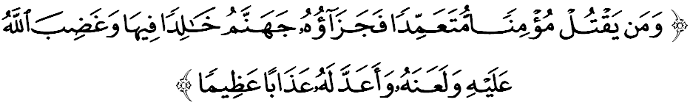
مقصودث: "دان سسيافا يغ ممبونوه سأورغ موءمن دغن سغاج, مك بالسنث اياله نراك جهنم, ككل اي ددالمث, دان الله مورك كفداث دان ملعنتث سرتا مثدياكن باضيث عذاب سيقسا يغ بسر."

سيداغ جمعة يغ دمولياكن,
والاو باضايمانافون كيت امت برشكور كران مليسيا ممفوثاءي ميكانيسما يغ اونيك دان ترسنديري دالم مناغني كضانسن اين. ساله ساتو رسيفي اوتاماث اياله سيكف كسدرهاناءن (وسطية) يغ دعملكن سهيغض ملاهيركن سيكف ساليغ مغحورمتي, ممهمي دان منريما فربيذاءن انتارا ساتو سام لاءين. منبر فرخاي, سماغت دان سيكف موليا اين ماسيه تتف كوكوه, والاوفون كادغكالا اد تردغر إيسو يغ مثنتوه سينسيتيؤيتي سستغه فيهق يغ دبغكيتكن اوليه فيهق يغ تيدق برتغضوغجواب.
اف فون, سبنرث سيكف كسدرهاناءن اين جك دحياتي ممفو منغكيس دان منولق فهمن ايكستريم, راديكل دان ليبرال. بهكن كيت دافت مغيلق درفد منترجمهكن كفهمن إسلام دالم نراخ يغ سمفيت دان مثببكن كيت موده ترتيفو دغن دعاية كومفولن فغضانس يغ مندوستاكن اضام دان مروسقكن كسوخين إسلام.
باضي ممبندوغ اكتيؤيتي كضانسن اين, مك انخمن اين فرلو دككاغ دان دتاغني سخارا بركسن دغن فلباضاي فروضرم دان تيندقكن سيريوس اضر رعيت نضارا اين تيدق ترجبق دغن ايديولوضي ضولوغن ايكستريم بركناءن. فد ماس سام, سموا اينستيتوسي كلوارض, فنديديقكن دان سوسيال فرلو مماءينكن فرانن دغن مغمبيل تاهو اكتيؤيتي انق٢ سوفايا تيدق ترجبق اتاو مثرتاءي سبارغ بنتوق عناصير سدمكين. جاغن سسكالي كيت ممندغ ريميه فركارا اين, تتافي تروسله بكرجاسام ممبنتراسث دري اول دغن مثالوركن معلومات كفد فيهق بركواس سلاءين ممنتاو اكتيؤيتي, بركنلن دغن كاون٢ مريك, امبيل تاهو اف يغ مريك لاكوكن فد وقتو سغضغ دان كمان مريك فرضي سهارين.

سيداغ جمعة يغ دمولياكن,
تياد فثاكيت يغ تياد فناوارث, مك لغكه٢ يغ كوغكريت, سيستماتيك دان فرضماتيك هاروس دجالنكن سخارا برتروسن اضر مسئلة اين بوليه دبسمي هيغض كأكر أومبي. اوليه ايت دفريغكت كراجاءن دان سواستا, فغواتكواساءن لبيه كتت ترهادف فغاروه ميديا سوسيال دان سالورن باهن اينفورماسي ديضيتل فرلو تروس دفرتيغكتكن ملالوءي فلقساناءن فوليسي يغ ممفو مماضري كضانسن درفد ماسوق كدالم نضارا. سهوبوغن دغن ايت, فنكنن كفد فغيسين فروضرم كسدرن دان كأمانن كفد ضولوغن بليا دفرخاياءي ممفو منديديك مريك سوفايا لبيه سينسيتيف ترهادف كأمانن سجاضت, ستروسث ملاهيركن ضينراسي يغ خينتاكان كأمانن ممبنخي كضانسن.
ضنراسي مودا فرلو دليندوغي درفد انخمن كضانسن, راديكاليسما دان سضالا ماخم عنصور يغ مروسق دان مموسنهكن جاتي ديري مريك اضر دافت برسام٢ منجادي بينتيغ اونتوق ممفرتاهنكن كدولتن نضارا. ايغاتله, كضانسن بوكنله خارا يغ سبنر اونتوق كيت منجادي ويرا نضارا اين تتافي سبنرث مريك يغ ممفوثاءي كواليتي اتاو جاتي ديري يغ باءيك ايتوله فرويرا سباضايمان يغ اد فد ديري رسول الله صلى الله عليه وسلم.
رسول الله صلى الله عليه وسلم دان فارا صحابة سرتا ضنراسي تردهولو تله منونجوقكن بهاوا مريك بنر٢ منونايكن تغضوغجواب دان فرانن مريك دالم منيغضيكن شعار إسلام سباضاي اضام يغ ممباوا رحمة. جوسترو, كيت جوض فرلو مماءينكن فرانن يغ سام سباضاي اضين يغ مثرو كفد كباءيقكن دان منخضه كموغكرن ترماسوق اكتيؤيتي دان تيندقكن كضانسن. فرمان الله سبحانه وتعالى دالم سورة آل عمران ايات ١٠٤:
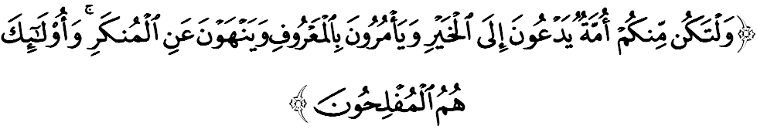
مقصودث: "دان هندقله اد دأنتارا كامو ساتو فواق يغ مثرو (بردعوة) كفد كباجيقكن (مغمبغكن إسلام), دان مثوروه بربوات سضالا فركارا يغ باءيك, سرتا ملارغ درفد سضالا يغ ساله (بوروق دان كجي). دان مريك يغ برصفات دمكين اياله اورغ يغ برجاي."
سيداغ جمعة يغ دمولياكن,
سباضاي مغأخيري خطبة فد هاري اين, منبر ايغين مغاجق سيداغ جمعة سكليان اونتوق مغحياتي اينتيفاتي خطبة يغ دسمفايكن سباضاي فدومن ددالم كهيدوفن كيت, انتاراث:

فرتام: | هيدوف دالم كأداءن امان اداله نعمت الله سبحانه وتعالى يغ واجب دشوكوري اوليه ستياف ماءنسي.
كدوا: | اومت إسلام هندقله مغيلقكن ديري درفد ترليبت دغن اكيتؤيتي كضانسن يغ منخمركن ايميج إسلام سبنر.
كتيضا: | اومت إسلام هندقله منخونتوهي كفرويراءن رسول الله صلى الله عليه وسلم يغ ممباوا ميسيج رحمة دان كأمانن سلوروه عالم.
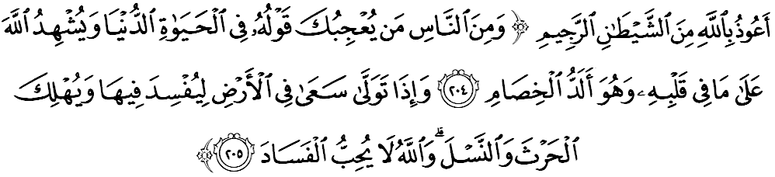
مقصودث: "دان دأنتارا ماءنسي اد اورغ يغ توتور كتاث مغناءي حال كهيدوفن دنيا, مثببكن اغكاو ترتاريق هاتي (مندغرث), دان اي (برسومفه دغن مغاتاكن بهاوا) الله منجادي سقسي أتس اف يغ اد دالم هاتيث, فد حال اي اداله اورغ يغ ساغت٢ كرس فرموسوهنث (كفدامو). كمودين افابيلا اي فرضي (دغن مندافت حاجاتث), برأوساهاله اي دبومي, اونتوق ملاكوكن بنخان فداث, دان ممبيناساكن تانم-تانمن دان كتورونن (بيناتغ ترنق دان ماءنسي); سدغ الله تيدق سوك كفد بنخان كروسقكن." (سورة البقرة : ۲٠٤-۲٠٥)

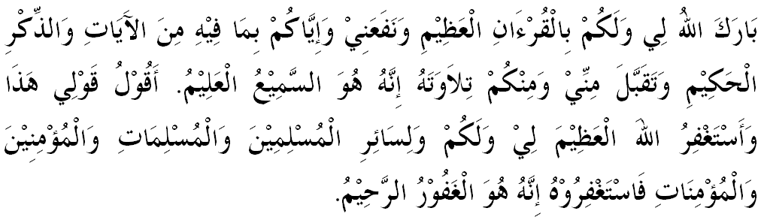

خطبة كدوا

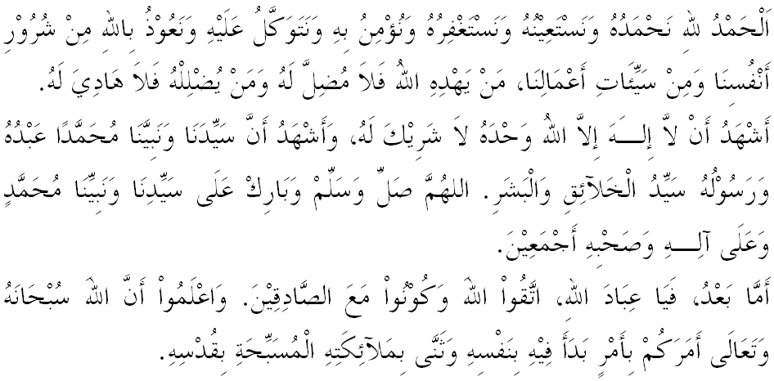
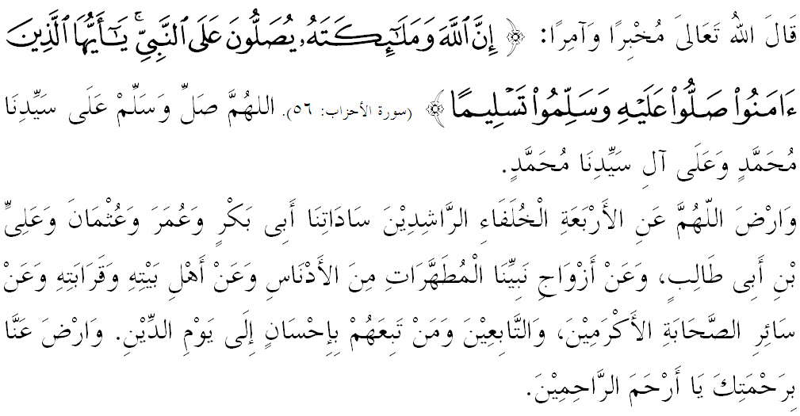
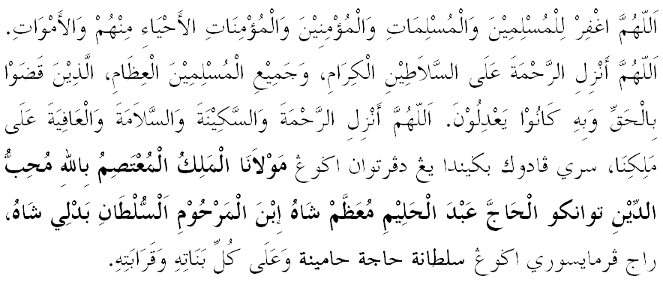
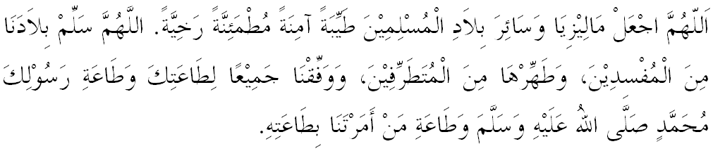
يا الله يا توهن كامي. كامي مموهون اضر دغن رحمة دان فرليندوغنمو، نضارا كامي اين دان سلوروه رعيتث دككلكن دالم كأمانن دان كسجهترا^{ء}ن. تانامكنله راس كاسيه سايغ دانتارا كامي، ككالكنله فرفادوان دكالغن كامي. سموض دغنث كامي سنتياس هيدوف امان داماي، معمور دان سلامت سفنجغ زمان.
